¿Que es un usuario root en Linux? ¿Por qué ubuntu no me deja establecer la contraseña durante la instalación?

El usuario root en GNU/Linux es el usuario que tiene acceso administrativo al sistema. Los usuarios normales no tienen este acceso por razones de seguridad. Sin embargo, Kubuntu no incluye el usuario root. En su lugar, se da acceso administrativo a usuarios individuales, que pueden utilizar la aplicación "sudo" para realizar tareas administrativas. La primera cuenta de usuario que creó en su sistema durante la instalación tendrá, de forma predeterminada, acceso a sudo. Puede restringir y permitir el acceso a sudo a los usuarios con la aplicación Usuarios y grupos.

Cuando ejecuta una aplicación que requiere privilegios de administrador, sudo le pedirá que escriba su contraseña de usuario normal. Esto asegura que aplicaciones incontroladas no puedan dañar su sistema, y sirve como recordatorio de que está a punto de realizar acciones administrativas que requieren que tenga cuidado.

Establecer una contraseña para el usuario root. La misma deberán establecerla dentro del sistema operativo instalado en la máquina virtual.

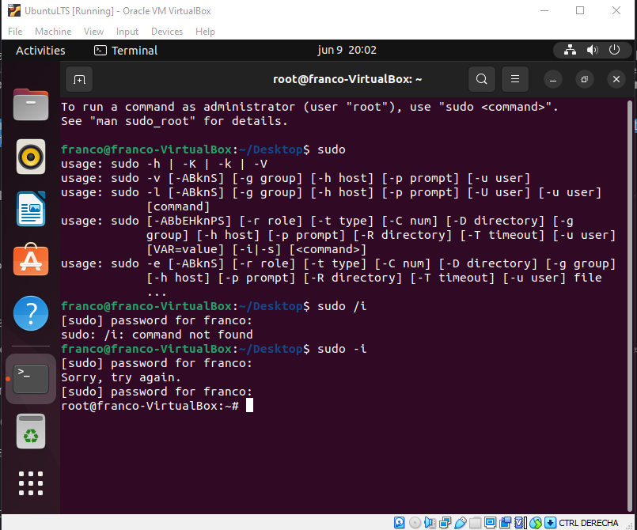

2